宁波大学信息学院
实验报告

实验课程名称： 汇编语言与接口设计
学 院： 信息学院
专 业： 计算机科学与技术
指 导 教 师： 陈瑜
报告人姓名： 顾凯琪 学号： 226001624
班 级： 22级计算机科学与技术2班
学 期： 2024-2025第一学期

信息学院实验中心制

实验
成绩

实验项目名称 | 实验4 8259A 中断控制器实验
- 实验目的与要求：
1. 消化 8259 实验内容（6.1～6.3）
6.1 8259 单一中断源控制实验
1. 掌握 8259 中断控制器的工作原理。
2. 学习 8259 的应用编程方法。
6.2 8259 优先级中断管理实验
1. 掌握 8259 中断控制器的工作原理。
2. 学习 8259 的应用编程方法。
6.3 8259 级连中断管理及时序观测与分析实验
1. 掌握 8259 中断控制器的工作原理。
2. 学习 8259 的应用编程方法。
3. 掌握 8259 级联方式的使用方法。
4. 通过观测时序图，掌握中断请求、中断响应信号及中断矢量的时序
关系。

2. 在实验 6.3 基础上，做如下修改：
中断源为主片 MIR6（接 KK1+），从片 SIR1（接 KK2+）
实现：每按 KK1+，显示“M6”；
每按 KK2+，显示“S1”；
- 实验设备：

Masm for windows 集成实验环境共享版
Windows11 OS
PC 机一台
TDX-PITE 实验装置一套。

三、实验方法（原理、流程图）
实验原理：
6.1 8259 单一中断源控制实验:
1. 中断控制器 8259 简介
在 Intel 386EX 芯片中集成有中断控制单元(ICU)，该单元包含有两个级
联中断控制器，一个为主控制器，一个为从控制器。该中断控制单元就功能而
言与工业上标准的 82C59A 是一致的，操作方法也相同。本书实验只用到 i386EX芯片中的主片 8259 外部中断控制器。
主片 8259 的 IR4 供系统串口使用，8259 的内部连接及外部管脚引出如图1:
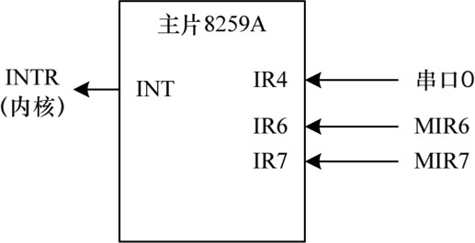
图 1 8259 内部连续及外部管脚引出图
表 1 列出了中断控制单元的寄存器相关信息。
表 1 ICU 寄存器列表
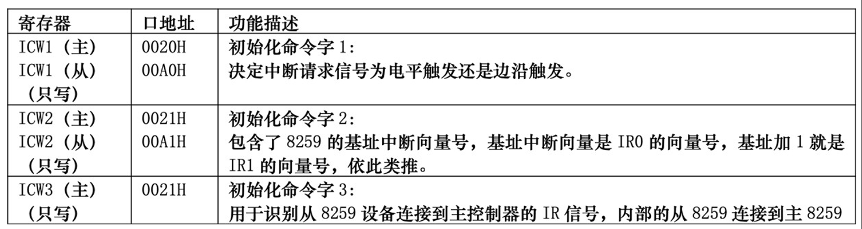
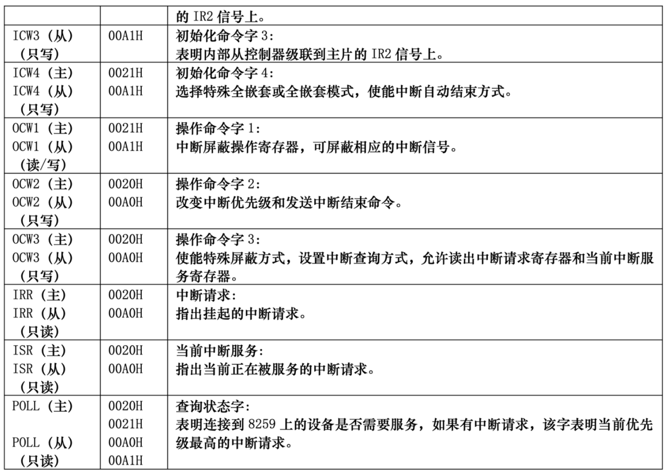
初始化命令字 1 寄存器(ICW1)说明见图 2 所示。
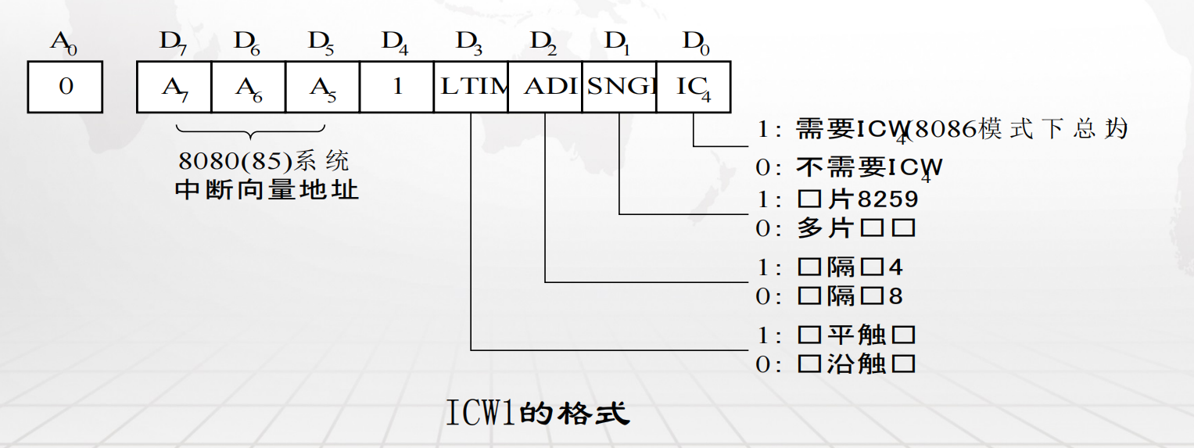
图 2 初始化命令字 1 寄存器
初始化命令字 2 寄存器(ICW2)说明见图 3 所示。
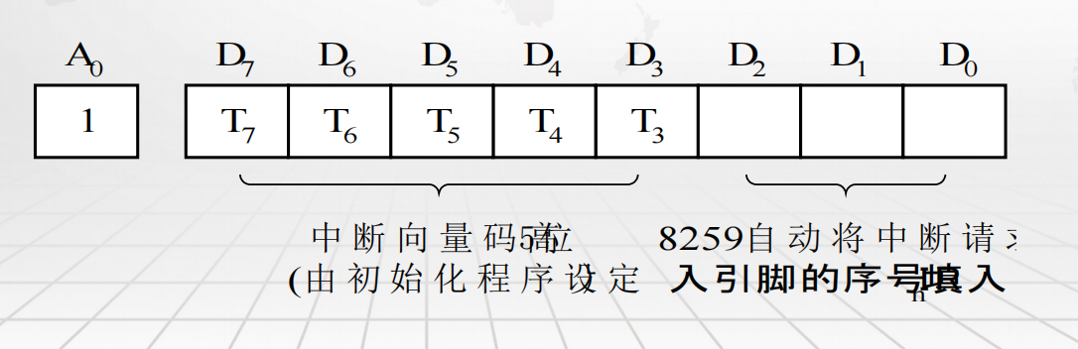
图 3 初始化命令字 2 寄存器
初始化命令字 3 寄存器(ICW3)说明，主片见图 4，从片见图 5。
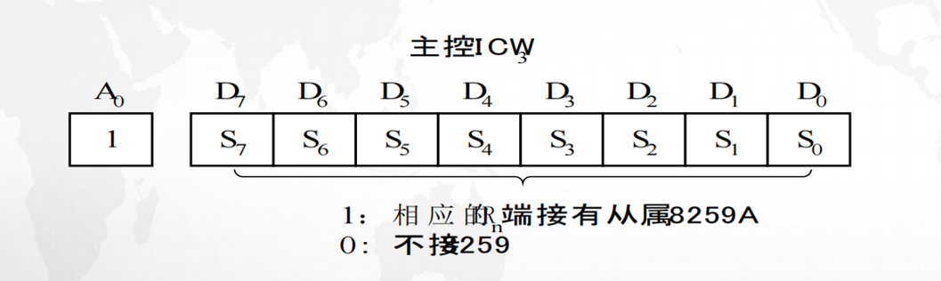
图 4 主片初始化命令字 3 寄存器
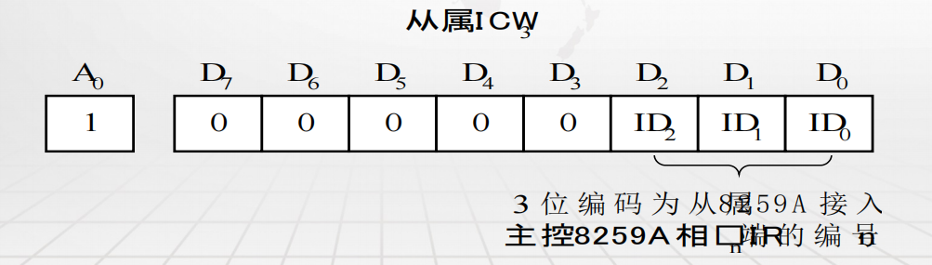
图 5 从片初始化命令字 3 寄存器
初始化命令字 4 寄存器(ICW4)说明见图 6。
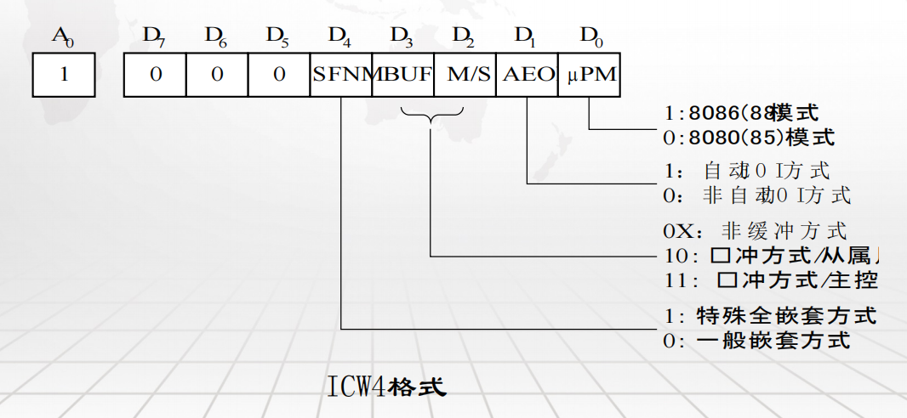
图 6 初始化命令字 4 寄存器
操作命令字 1 寄存器(OCW1)说明见图 7。
它是中断屏蔽操作命令，Mi=1 中断请求被屏蔽（必须写入奇地址）。
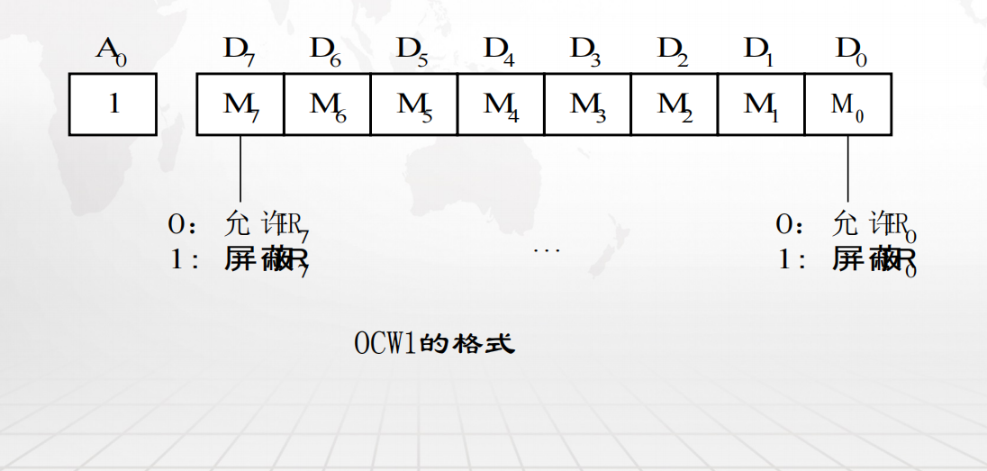
图 7 操作命令字 1 寄存器
操作命令字 2 寄存器(OCW2)说明如图 8 所示。
它是优先级循环方式和中断结束方式的操作命令（必须写入偶地址）。
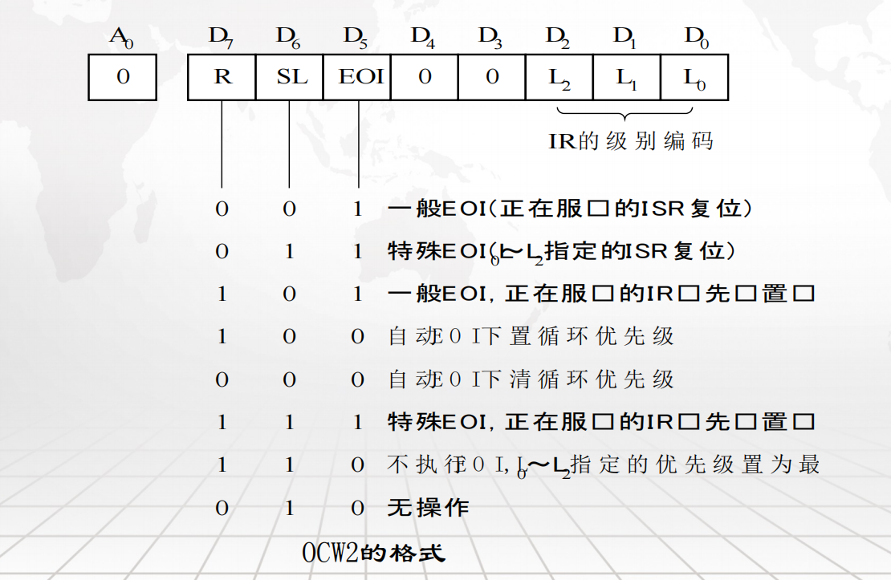
图 8 操作命令字 2 寄存器
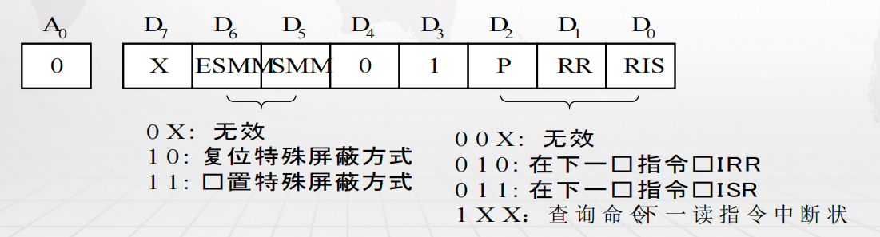
图9操作命令字3 寄存器
查询状态字(POLL)说明如图10 所示。
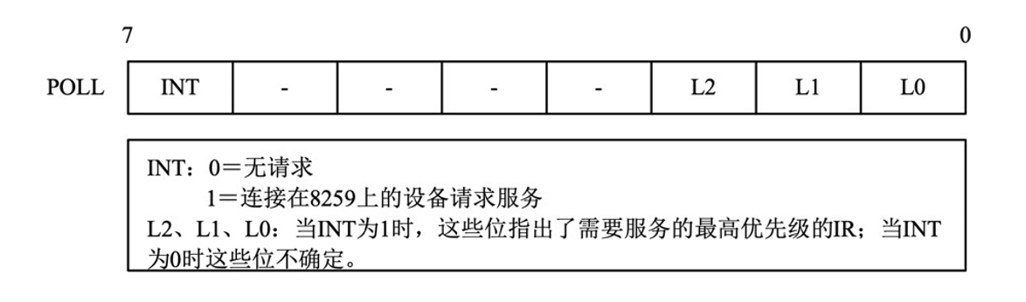
图10程序状态字寄存器
在对 8259 进行编程时，首先必须进行初始化。一般先使用 CLI 指令将所有的可屏蔽中断禁止，然后写入初始化命令字。8259 有一个状态机控制对寄存器的访问，不正确的初始化顺序会造成异常初始化。在初始化主片 8259时，写入初始化命令字的顺序是:ICW1、ICW2、ICW3、然后是 ICW4，初始化从片 8259 的顺序与初始化主片 8259 的顺序是相同的。
系统启动时，主片 8259 已被初始化，且 4 号中断源(IR4)提供给与 PC联机的串口通 信使用，其它中断源被屏蔽。中断矢量地址与中断号之间的关系如下表所示：
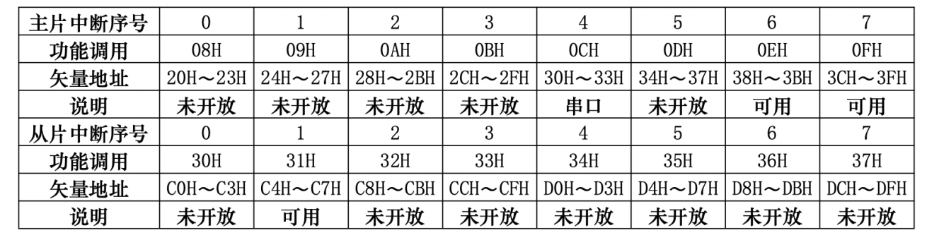
6.2 8259 优先级中断管理实验
8259 内部带有优先级排队电路，能对 8 个级连中断源实现优先级控制。
当一个中断请求 IRx 被服务时，又可能有后续的中断请求到达，或者其它中
断 IRy 请求到达。发生这种情况时， 8259 通过优先级控制电路来决定后续
中断请求是否可以打断当前的服务。
本实验要求使用 IRQ6 和 IRQ7 实现一个双中断的应用实验，来观察8259 的优先级控制 功能。在实验程序中对 KK1+和 KK2+所对应的 IRQ6 和IRQ7 分别设计两个中断服务，用单 次脉冲 KK1 上升沿模拟 IRQ6 中断源，并在所对应的中断服务中，在屏幕上显示字符“6”。 用单次脉冲 KK2 上升沿模拟 IRQ7 中断源，并在对应的中断服务中显示字符“7”。重点观察 两个中断服务对 KK1 和 KK2 两个开关先后次序的响应。

四、实验过程、步骤及内容
6.1 8259 单一中断源控制实验:
8259 单中断实验
实验接线图如图 11 所示，单次脉冲输出与主片 8259 的 IR7 相连，每
按动一次单次脉冲，产生一次外部中断，在显示屏上输出一个字符“7”。
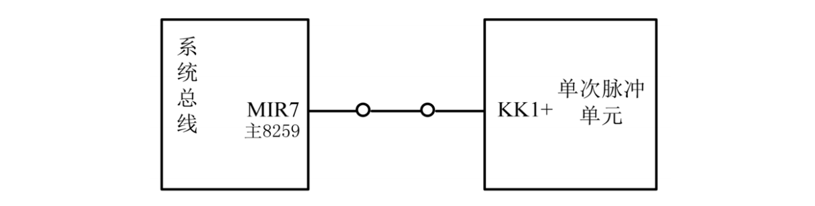
图 11 8259 单中断实验接线图
实验步骤：
(1)按图 11 连接实验线路。
(2)编写实验程序(例程文件名为:A82591.ASM)，经编译、链接无误后装入系统。
(3)单击运行按钮，运行实验程序，重复按单次脉冲开关 KK1+，在界面的输出
区会显示字符“7”，说明响应了中断。实验结果见五、实验数据（现象）处理
分析。

6.2 8259 优先级中断管理实验
8259 优先级中断管理实验
实验接线图如图 12 所示，KK1+和 KK2+分别连接到主片 8259 的 IR6 和 IR7上，当 按一次 KK1+时，显示屏上显示字符“6”，按一次 KK2+时，显示字符“7”。编写程序。
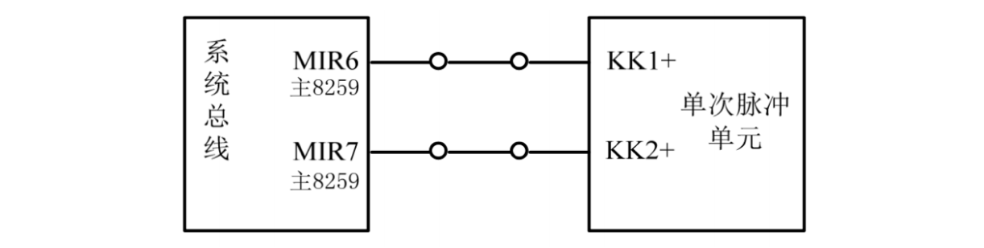
图 12 8259 优先级中断管理实验接线图
实验步骤：
(1)按图 12 连接实验线路。
(2)编写实验程序(例程文件名为:A82592.ASM)，经编译、链接无误后装入系统。
(3)单击“运行”按钮，运行实验程序，重复按单次脉冲开关 KK1+和 KK2+，在
界面的输出区会显示字符“6”和“7”，说明响应了中断。
(4)尝试先按 KK2+,再快速按 KK1+，观察 MIR6 和 MIR7 两个中断请求的优
先级，分析实验结果。实验结果见五、实验数据（现象）处理分析。

6.3 8259 级连中断管理及时序观测与分析实验
8259 级连中断管理及时序观测与分析实验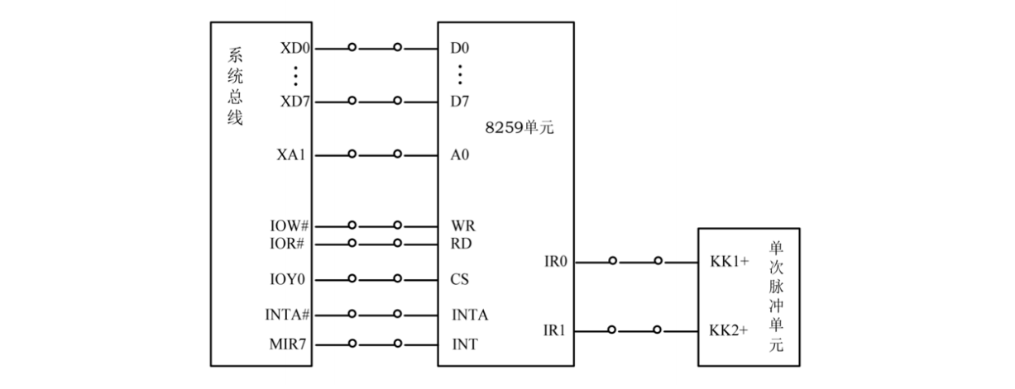
图 13 8259 级连实验接线图
实验接线图如图 13 所示，实验平台上的 8259 作为从片，它通过系统总
线 MIR7 请求线 与 386 内部的主片 8259 进行级连，KK1+连接到从片 8259
的 IR0 上，KK2+连接到从片 8259 的 IR1 上，当按一次 KK1+时，显示屏上
显示字符“S0”，按一次 KK2+时，显示字符“S1”。 编写程序。中断的初始
化及矢量地址可参考 6.1 章节。
实验步骤：
(1)按图 6.3.1 连接实验线路。
(2)输入程序(例程文件名为:A82593.ASM)，编译、链接无误后装入系统。
(3)单击“运行”按钮，运行实验程序，按单次脉冲开关 KK1+，在界面的输出
区会显示字符“S0”，说明 CPU 响应了从片 8259 的 IR0 中断。
(4)交替按单次脉冲开关 KK1+和 KK2+，验证实验程序的正确性。

6.3 扩展：
中断源为主片 MIR6（接 KK1+），从片 SIR1（接 KK2+）
实现：每按 KK1+，显示“M6”；
每按 KK2+，显示“S1”；
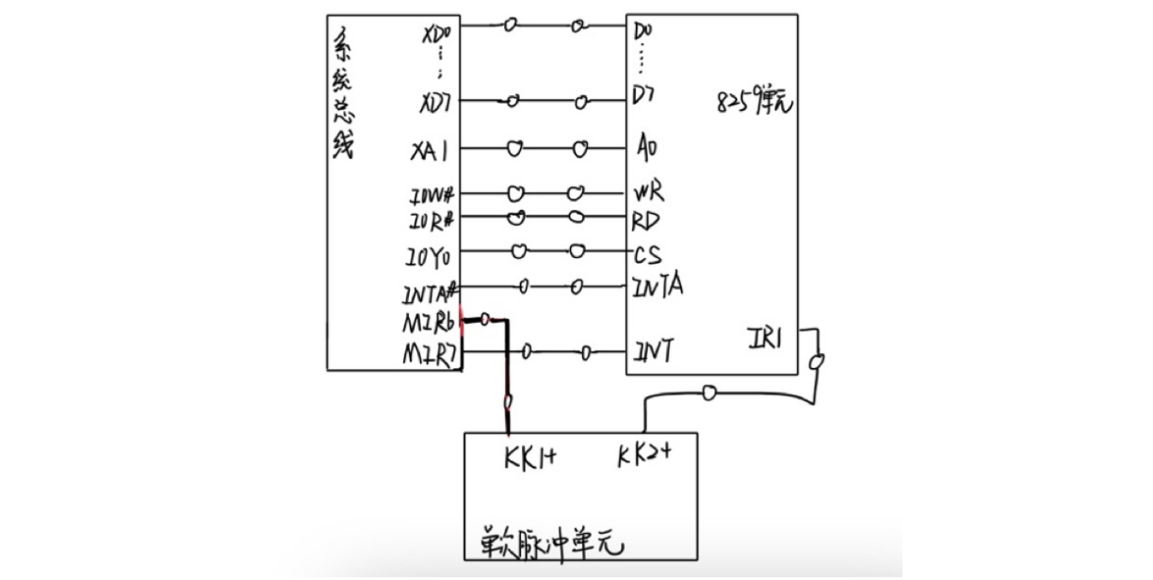
图 14 8259 级连实验接线图（扩展）
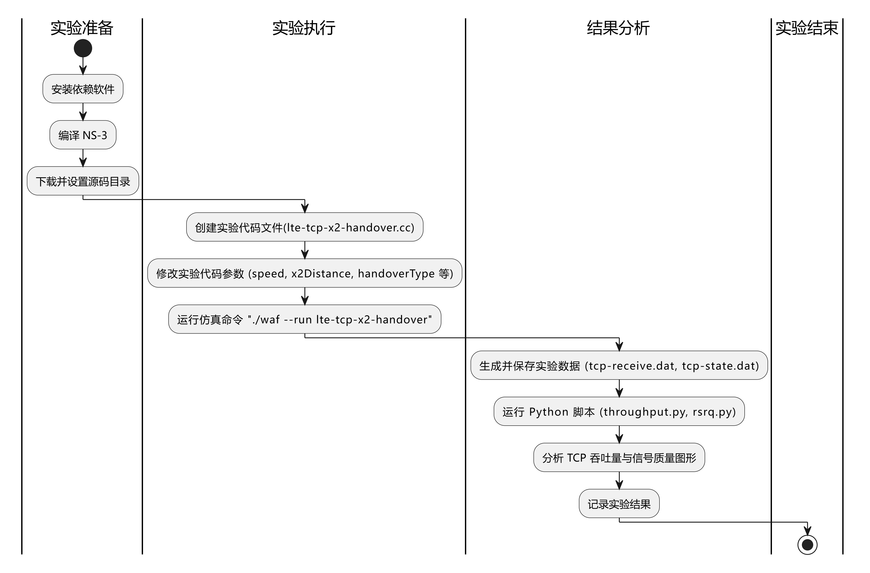
五、实验数据（现象）处理分析
8259 级连中断管理及时序观测与分析实验
实验代码：
- SSTACK SEGMENT STACK
- DW 32 DUP(?) ; 定义堆栈段
- SSTACK ENDS

- CODE SEGMENT
- ASSUME CS:CODE

- START: PUSH DS ; 保存原始DS值
- MOV AX, 0000H
- MOV DS, AX ; 设置数据段寄存器为0段

- ; 设置主片和从片中断向量表
- ; 设置IR0中断向量
- MOV AX, OFFSET SIR0
- MOV SI, 00C0H
- MOV [SI], AX
- MOV AX, CS
- MOV SI, 00C2H
- MOV [SI], AX

- ; 设置IR1中断向量
- MOV AX, OFFSET SIR1
- MOV SI, 00C4H
- MOV [SI], AX
- MOV AX, CS
- MOV SI, 00C6H
- MOV [SI], AX

- ; 设置IR2中断向量
- MOV AX, OFFSET SIR2
- MOV SI, 0038H
- MOV [SI], AX
- MOV AX, CS
- MOV SI, 003AH
- MOV [SI], AX

- POP DS ; 恢复原始DS值
- CLI ; 关闭中断

- ; 初始化主片8259
- MOV AL, 11H ; ICW1: 初始化命令字
- OUT 20H, AL
- MOV AL, 08H ; ICW2: 中断向量基地址
- OUT 21H, AL
- MOV AL, 80H ; ICW3: 主片IR0连接从片
- OUT 21H, AL
- MOV AL, 01H ; ICW4: 8086模式
- OUT 21H, AL

- ; 初始化从片8259
- MOV AL, 11H ; ICW1: 初始化命令字
- MOV DX, 0600H
- OUT DX, AL
- MOV AL, 30H ; ICW2: 中断向量基地址
- OUT DX, AL
- MOV AL, 07H ; ICW3: 从片连接至主片IR7
- OUT DX, AL
- MOV AL, 01H ; ICW4: 8086模式
- OUT DX, AL

- ; 设置中断屏蔽字
- MOV AL, 0FCH ; 仅开启IR0, IR1, IR2
- OUT DX, AL
- MOV AL, 2FH ; 主片OCW1: 开启部分中断
- OUT 21H, AL

- STI ; 开启中断

- AA1: NOP ; 主程序循环
- JMP AA1

- ; IR0服务程序
- SIR0: STI ; 开启中断
- CALL DELAY
- MOV AX, 0153H ; 显示字符S
- INT 10H
- MOV AX, 0130H ; 显示字符0
- INT 10H
- MOV AX, 0120H ; 显示字符" "
- INT 10H
- MOV AL, 20H
- OUT 20H, AL ; 发送EOI信号给主片
- MOV DX, 0600H
- OUT DX, AL ; 发送EOI信号给从片
- IRET

- ; IR1服务程序
- SIR1: STI
- CALL DELAY
- MOV AX, 0153H ; 显示字符S
- INT 10H
- MOV AX, 0131H ; 显示字符1
- INT 10H
- MOV AX, 0120H ; 显示字符" "
- INT 10H
- MOV AL, 20H
- OUT 20H, AL
- MOV DX, 0600H
- OUT DX, AL
- IRET

- ; IR2服务程序
- SIR2: STI
- CALL DELAY
- MOV AX, 0153H ; 显示字符S
- INT 10H
- MOV AX, 0132H ; 显示字符2
- INT 10H
- MOV AX, 0121H ; 显示字符"!"
- INT 10H
- MOV AL, 20H
- OUT 20H, AL
- MOV DX, 0600H
- OUT DX, AL
- IRET

- ; 延时子程序
- DELAY: PUSH CX
- MOV CX, 0F00H
- AA0: NOP ; 空操作
- LOOP AA0
- POP CX
- RET

- CODE ENDS
- END START
• 初始化 8259 PIC：
- 主片和从片分别通过 ICW1-4 完成初始化。
- 主片起始中断向量：08H，从片起始中断向量：30H。
• 设置中断向量表：
- 将中断服务程序地址（如 SIR0、SIR1、SIR2）写入对应位置。
• 中断屏蔽：
- 主片只启用 IR0、IR1、IR2（2FH）。
- 从片启用全部中断（FCH）。
• 中断服务程序：
- 根据中断号显示对应字符（如 IR0 显示 S0，IR1 显示 S1）。
- 中断结束后发送 EOI 信号（OUT 20H, AL）。
• 程序逻辑：
- 主程序循环等待中断。
- 中断触发后，调用对应服务程序完成字符显示。
实验连线图：
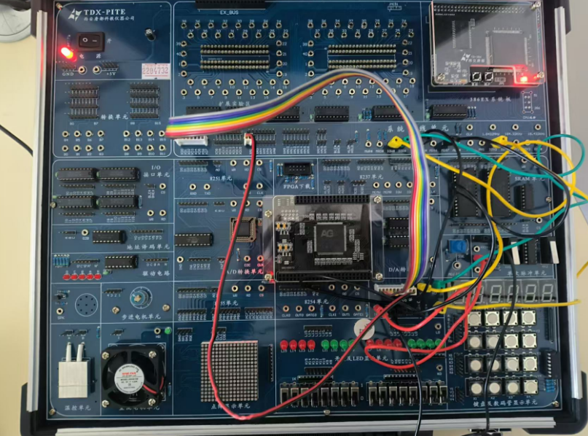
实验结果：
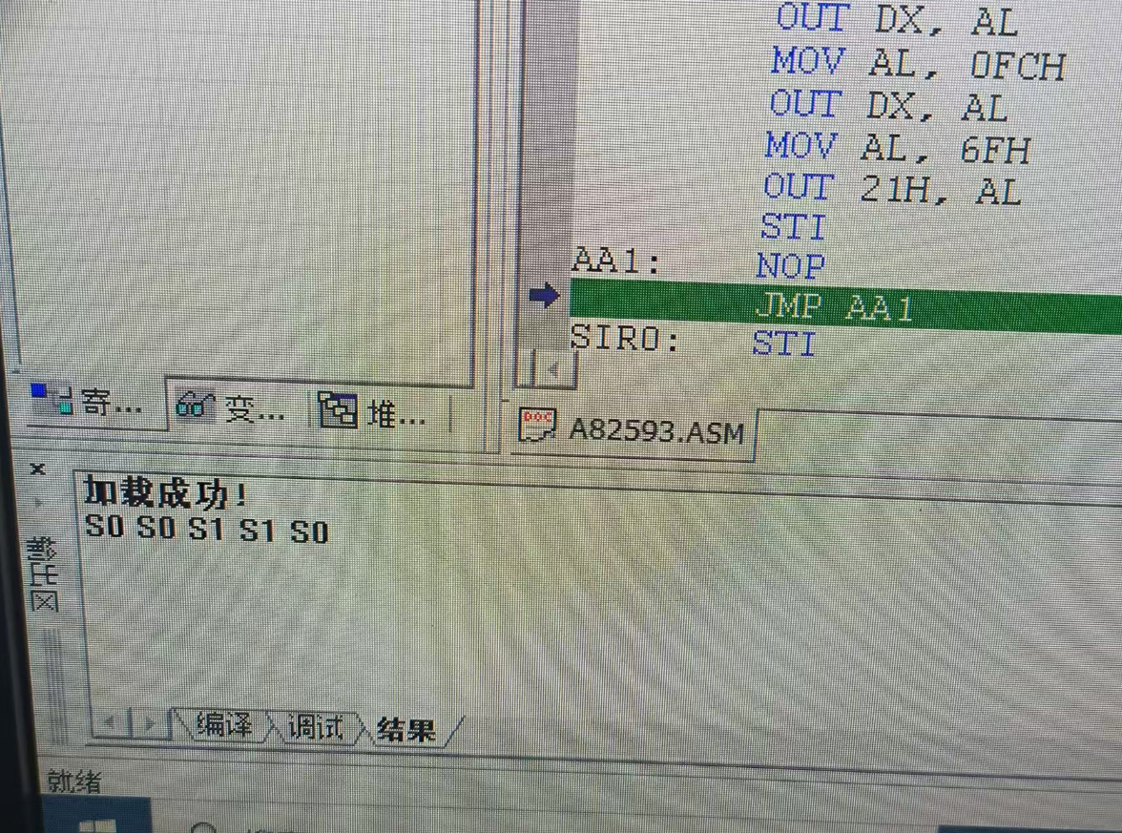
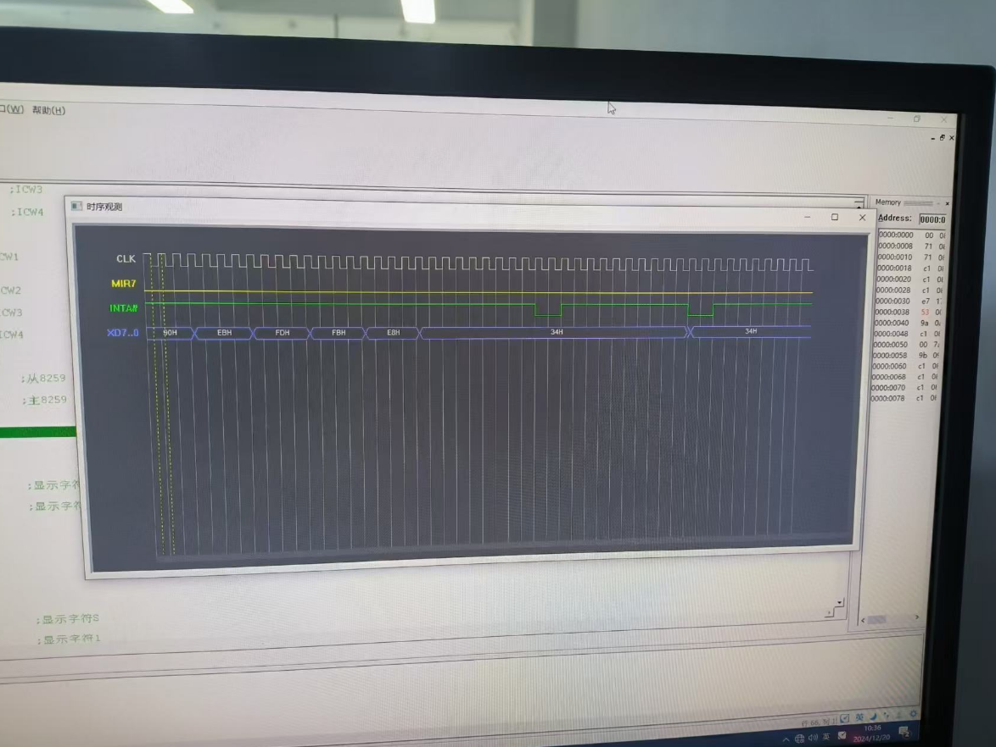
扩展
实验代码分析：
只分析修改部分：
中断源改为主片 MIR6（接 KK1+），从片 SIR1（接 KK2+）
- ; **设置中断矢量表**
- MOV AX, OFFSET SIR0 ; 加载中断服务程序 SIR0 的偏移地址
- MOV SI, 0038H ; 主片 IR6 的中断矢量偏移地址
- MOV [SI], AX ; 设置偏移地址
- MOV AX, CS ; 加载当前代码段地址
- MOV SI, 003AH ; 主片 IR6 的段地址存储位置
- MOV [SI], AX ; 设置段地址

- ; **设置中断屏蔽 (OCW1)**
- MOV AL, 0FDH ; 从片 OCW1 = 1111 1101，只允许 IR1 中断
- OUT DX, AL
- MOV AL, 2FH ; 主片 OCW1 = 0010 1111，允许 IR7、IR6、IR4
- OUT DX, AL

- ; **中断服务程序 SIR0**
- SIR0:
- STI ; 允许中断
- CALL DELAY ; 调用延时函数
- MOV AX, 014DH ; 显示字符 'M'
- INT 10H
- MOV AX, 0136H ; 显示字符 '6'
- INT 10H
- MOV AX, 0120H ; 显示空格
- INT 10H
- MOV AL, 20H ; OCW2 中断结束信号
- OUT 20H, AL
- MOV DX, 0600H
- OUT DX, AL
- IRET ; 中断返回指令
实验连线图：
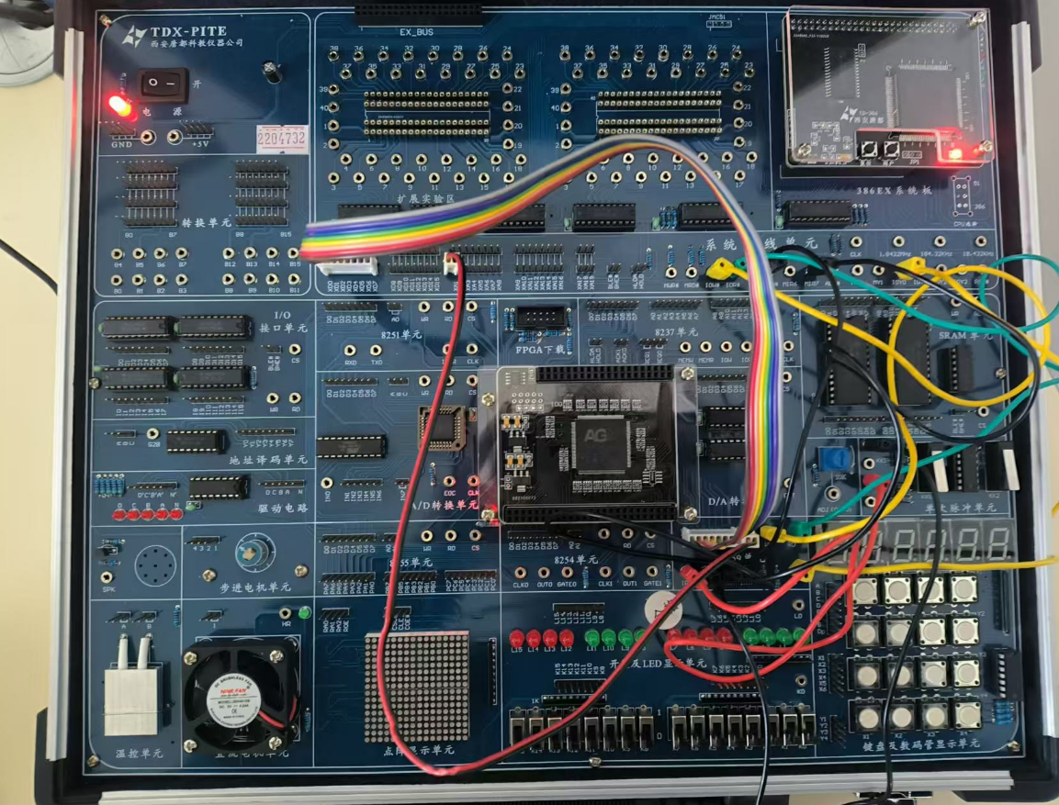

结果分析：
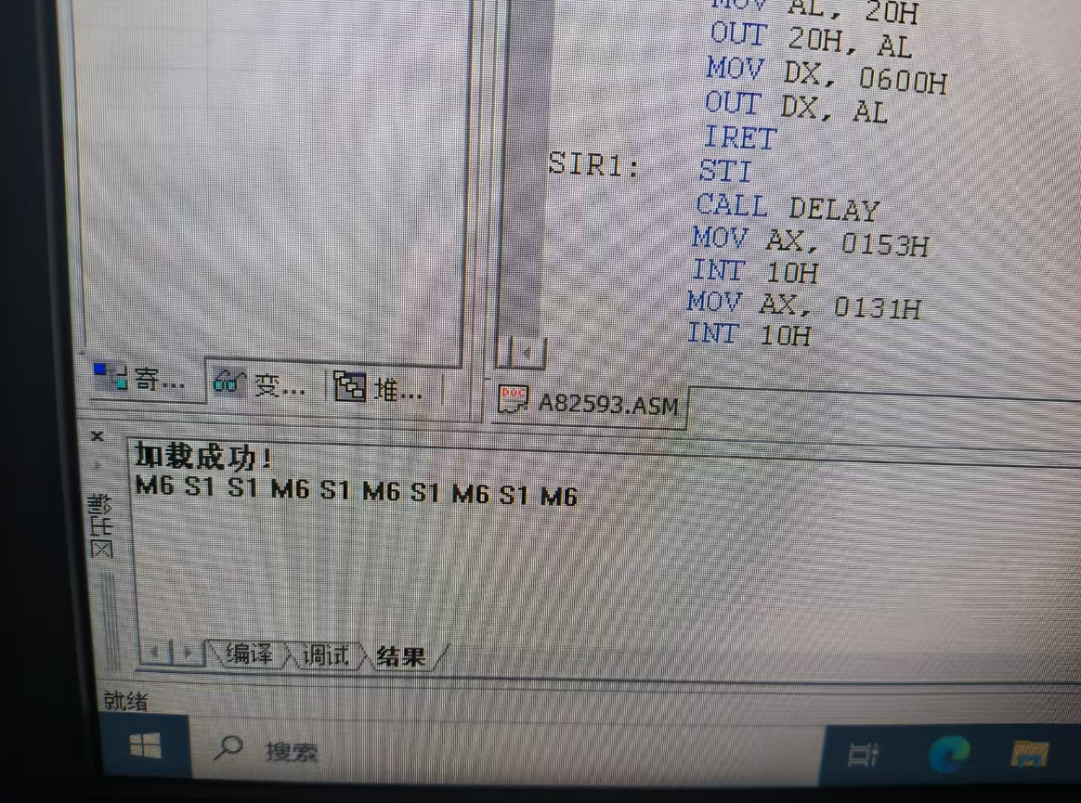

六、实验结论：
本次实验围绕 8259 中断控制器展开，包括三个不同的实验：单一中断源控制、优先级中断管理以及级连中断管理和时序分析。通过实验，我对 8259 中断控制器的工作原理、编程方法和中断管理有了更深入的理解。
在单一中断源控制实验中，我选择了单独的中断源（IRQ7/MIR7），通过按下 KK1+ 按键触发中断。在中断服务程序的响应下，显示屏正确输出字符“7”，验证了程序的预期效果。
在优先级中断管理实验中，使用了两个中断源（IRQ6/MIR6 和 IRQ7/MIR7），分别对应 KK1+ 和 KK2+ 按键。通过快速按下这两个按键，观察中断响应的优先级。实验结果显示，IR6 的优先级高于 IR7，因此先按下 KK1+ 时，触发 IRQ6 的中断服务程序，显示字符“6”；随后按下 KK2+，触发 IRQ7 的中断服务程序，显示字符“7”。
在级连中断管理实验中，我设计了主片与从片 8259 中断控制器的级连配置，其中 KK1+ 按键接入主片，KK2+ 按键接入从片。通过编写程序，不同的按键触发对应的中断服务程序并显示相应字符。实验结果表明，按下 KK1+ 时显示字符“S0”，按下 KK2+ 时显示字符“S1”。在扩展实验中，将中断源调整为主片 MIR6 和从片 SIR1，分别接入 KK1+ 和 KK2+。实验结果显示，按下 KK1+ 时正确输出字符“M6”，进一步验证了程序对更改后的中断源响应的正确性。
通过上述实验，我掌握了 8259 中断控制器的配置与管理方法，包括单一中断源的处理、优先级管理及级连中断的实现。这些实验为深入理解和应用中断控制器打下了坚实的实践基础。

七、指导教师批阅意见：

成绩评定：

指导教师签字：
年 月 日
八、备注：
注：报告内的项目或内容设置，根据实际情况可加以调整和补充，写不下可另附一页。

